金融资产问答系统（Financial Asset QA System）

时间要求
2天完成

一、项目目标
设计并实现一个基于大模型的全栈金融资产问答系统。可以使用vibe coding的方式实现
系统主要能力包括：
- 资产价格与涨跌分析（核心）
- 金融知识问答（基于 RAG）
- 结构化、专业、数据驱动的回答生成
- 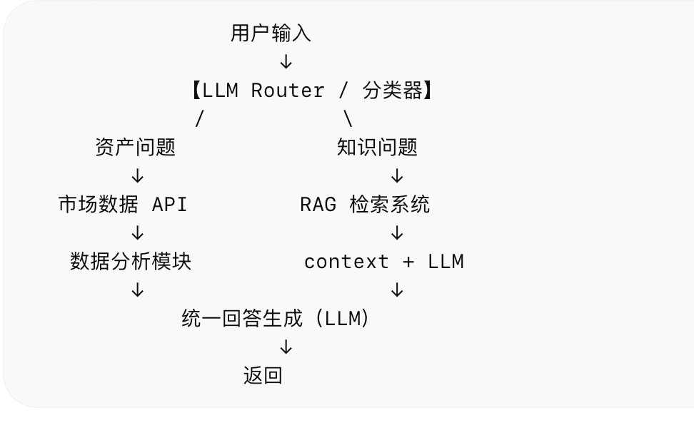
本作业重点考察：
- 前端工程能力
- 后端架构设计能力
- LLM 集成能力
- 数据整合与准确性控制能力
- 系统整体设计思路

二、功能要求

1. 资产问答
系统应支持例如：
- 阿里巴巴当前股价是多少？
- BABA 最近 7 天涨跌情况如何？
- 阿里巴巴最近为何1月15日大涨？
- 特斯拉近期走势如何？
系统应能够：
- 获取实时或近期价格数据
- 计算涨跌幅（如 7 日、30 日）
- 对趋势进行结构化总结（上涨 / 下跌 / 震荡）
- 对可能影响因素进行分析（如财报、宏观事件、新闻等）
回答应当：
- 数据清晰
- 结构清晰
- 区分“客观数据”与“分析性描述”
- 尽量减少 hallucination，使用合适的Agent框架
不要求预测未来走势。

2. 金融知识问答
系统应支持：
- 什么是市盈率？
- 收入和净利润的区别是什么？
- 某公司最近季度财报摘要是什么？
要求：
- 构建小型金融知识库
- 实现文档分块与向量化
- 向量检索
- 基于Web Search 检索内容生成回答
不得完全依赖模型自由生成可以集成现成的skills。

3. 市场数据集成（资产问答必须使用）
资产相关问题应调用外部行情 API，而非通过知识库生成。
例如可使用：
- Yahoo Finance
- Alpha Vantage
- ..
系统应具备基本的查询路由能力：
- 行情类 → 调用市场 API
- 知识类 → RAG 检索

三、技术要求
技术栈不限，但必须包含：
- Web 前端界面（可交互）
- 后端 API 服务
- LLM 集成模块
- 向量检索模块

四、交付内容
可运行的 GitHub 项目
- README，包含：
- 系统架构图
- 技术选型说明
- Prompt 设计思路
- 数据来源说明
- 优化与扩展思考
- 3 分钟演示视频，展示：
- 系统整体介绍
- 资产问答示例
- RAG 示例
- 架构说明

五、评价维度
我们将从以下方面评估：
- 系统架构设计
- 资产问答的专业性与准确性
- RAG 实现质量
- 数据整合能力
- 前端工程质量
- 代码规范与可读性

六、说明
我们更关注：
- 设计思路是否清晰
- 工程结构是否合理
- 回答是否专业、数据驱动
- 对大模型能力的合理使用
而不是功能堆砌或 UI 华丽程度。

